Приложение 6
к основной профессиональной образовательной программе
по направлению подготовки 09.03.03 Прикладная информатика
направленность (профиль) программы
Прикладная информатика в экономике

Министерство науки и высшего образования Российской Федерации

федеральное государственное бюджетное образовательное учреждение
высшего образования
«Российский экономический университет имени Г.В. Плеханова»

Краснодарский филиал РЭУ им. Г. В. Плеханова

Факультет экономики, менеджмента и торговли

Кафедра бухгалтерского учета и анализа

ОЦЕНОЧНЫЕ МАТЕРИАЛЫ

по дисциплине Основы объектно-ориентированного
программирования

Направление подготовки 09.03.03 Прикладная информатика

Направленность (профиль) программы Прикладная информатика в экономике

Уровень высшего образования Бакалавриат

Год начала подготовки 2021

Краснодар – 2021 г.
Составитель:
к.п.н., доцент кафедры бухгалтерского учета и анализа В.В. Салий
Оценочные материалы одобрены на заседании кафедры бухгалтерского учета и анализа Краснодарского филиала РЭУ им. Г.В. Плеханова протокол № 1 от 30 августа 2021 г.

Оценочные материалы составлены на основе рабочей программы по дисциплине «Основы объектно-ориентированного программирования», утвержденной на заседании базовой кафедры цифровой экономики института развития информационного общества федерального государственного бюджетного образовательного учреждения высшего образования «Российский экономический университета имени Г.В. Плеханова» протокол № 11 от 17 мая 2021 г., разработанной авторами:

Иванов Е.А., ст. преподаватель, базовой кафедры Прикладной информатики и информационной безопасности

ОЦЕНОЧНЫЕ МАТЕРИАЛЫ

по дисциплине Основы объектно-ориентированного программирования

ПЕРЕЧЕНЬ КОМПЕТЕНЦИЙ С УКАЗАНИЕМ РЕЗУЛЬТАТОВ ОБУЧЕНИЯ И ЭТАПОВ ИХ ФОРМИРОВАНИЯ ПО ДИСЦИПЛИНЕ
Формируемые компетенции  (код и наименование компетенции) | Индикаторы достижения компетенций  (код и наименование индикатора) | Результаты обучения (знания, умения) | Наименование контролируемых разделов и тем
ОПК-7. Способен разрабатывать алгоритмы и программы, пригодные для практического применения | ОПК-7.1. Разрабатывает и реализует эффективные алгоритмы и программы с использованием современных технологий и языков программирования | ОПК-7.1. З-2. Знает основные языки программирования и современные программные среды разработки информационных систем и технологий  ОПК-7.1. З-3. Знает современные методы разработки и реализации алгоритмов решения прикладных задач с использованием различных языков программирования  ОПК-7.1. З-4. Знает технологию разработки и отладки программ  ОПК-7.1. З-5. Знает синтаксис и семантику языков программирования, виды вычислительных процессов, типы данных | Тема 1. Класс как абстрактный тип. Конструкторы и деструкторы  Тема 2. Члены класса, статический полиморфизм  Тема 3. Отношения между классами  Тема 4. Динамический полиморфизм, механизм виртуальных функций. Средства обработки ошибок и исключений  Тема 5. Множественное наследование, интерфейсы, динамическая информация о типе, параметрический полиморфизм  Тема 6. Библиотека универсальных шаблонов
ОПК-7.1. У-1. Умеет выбирать и применять современные языки программирования для реализации алгоритмов и написания прикладных программ в зависимости от типа прикладной задачи
ОПК-7.1. У-2. Умеет программировать приложения и создавать программные прототипы решения прикладных задач
ОПК-7.1. У-3. Умеет разрабатывать программный код в современной среде программирования, анализировать и адаптировать под нужды заказчика

КОМПЛЕКТ ОЦЕНОЧНЫХ МАТЕРИАЛОВ

Компетенция ОПК-7
Индикатор достижения ОПК-7.1

Тестовые задания закрытого типа
1. Тестовое задание закрытого типа с выбором одного правильного ответа
1.1.Что называется конструктором?
а) метод, имя которого совпадает с именем класса и который вызывается автоматически при создании объекта класса
б) метод, имя которого совпадает с именем класса и который вызывается автоматически при объявлении класса (до создания объекта класса)
в) метод, имя которого необязательно совпадает с именем класса и который вызывается при создании объекта класса
г) метод, имя которого совпадает с именем класса и который необходимо явно вызывать из головной программы при объявлении объекта класса
верный ответ: а

1.2. Объект - это
а) переменная, содержащая указатель на класс
б) экземпляр класса
в) класс, который содержит в себе данные и методы их обработки
верный ответ: б

1.3. Выберите правильное объявление производного класса
а) classMoreDetails::Details;
б) class MoreDetails: public class Details;
в) class MoreDetails: public Details;
г) classMoreDetails: class(Details)
верный ответ: в

1.4. Возможность и способ обращения производного класса к элементам базового определяется
а) ключами доступа: private, public, protected в теле производного класса
б) только ключом доступа protected в заголовке объявления производного класса
в) ключами доступа: private, public, protected в заголовке объявления производного класса
г) ключами доступа: private, public, protected в теле базового класса
верный ответ: в

1.5. Дружественная функция - это
а) функция другого класса, среди аргументов которой есть элементы данного класса
б) функция, объявленная в классе с атрибутом friend, но не являющаяся членом класса;
в) функция, являющаяся членом класса и объявленная с атрибутом friend;
г) функция, которая в другом классе объявлена как дружественная данному
верный ответ:б

1.6. Переопределение операций имеет вид:
а)имя_класса, ключевое слово operation, символ операции
б) имя_класса, ключевое слово operator, символ операции, в круглых скобках могут быть указаны аргументы
в)имя_класса, ключевое слово operator, список аргументов
г)имя_класса, два двоеточия, ключевое слово operator, символ операции
верный ответ: б

1.7. Существует ли в С++ готовый набор шаблонов:
а) нет
б) да,существует специальная библиотека STL
в) зависит от версии компилятора
верный ответ: б

1.8. Выберите правильный вариант выделения динамической памяти под переменную X типа float:
а) float *ptr = new float; X = *ptr;
б) float &ptr = new float; X = &ptr;
в) float * ptr = &X; X = new float;
верный ответ: а

1.9. Дано определение класса
classmonstr {
int health, armo;
monstr(int he, int arm);
public:
monstr(int he=50, int arm=10);
intcolor;
}
Укажите свойства и методы, доступные внешним функциям
а) health, armo
monstr(int he, int arm);
monstr(int he=50, int arm=10);
б) intcolor;
monstr(int he=50, int arm=10);
в) health, armo, color
monstr(int he=50, int arm=10);
г)intcolor;
monstr(int he, int arm);
верный ответ: б

1.10. Какое значение возвращает деструктор?
а) 0/1
б) true/false
в) никакого
верный ответ: в

2. Тестовое задание закрытого типа с выбором нескольких правильных ответов
2.1. Членами класса могут быть
а) только переменные, объявленные как private
б) только функции, объявленные как public
в) переменные, объявленные как private
г) функции, объявленные как private
д) только переменные и функции, объявленные как private
е) переменные и функции, объявленные как public
верный ответ: в, г, е

2.2. Отметьте правильные утверждения
а) конструкторы класса не наследуются
б) конструкторов класса может быть несколько, их синтаксис определяется программистом
в) конструкторов класса может быть несколько, но их синтаксис должен подчиняться правилам перегрузки функций
г) конструктор возвращает указатель на объект
д)конструктор не возвращает значение
верный ответ: а, в, д

2.3. Какие ключевые слова используются для создания и обработки исключительных ситуаций?
а) try
б) delete
в) catch
г) return
д) throw
верный ответ: а, в, д

2.4. Выберите правильные утверждения
а) деструктор - это метод класса, применяемый для удаления объекта
б) деструктор - это метод класса, применяемый для освобождения памяти, занимаемой объектом
в) деструктор - это отдельная функция головной программы, применяемая для освобождения памяти, занимаемой объектом
г) деструктор не наследуется
д) деструктор наследуется, но должен быть перегружен
верный ответ: б, г

2.5. Выберите правильные утверждения:
а)если элементы класса объявлены как private, то они доступны только наследникам класса, но не внешним функциям
б) если элементы класса объявлены как private, то они недоступны ни наследникам класса, ни внешним функциям
в)если элементы объявлены как public, то они доступны наследникам класса, но не внешним функциям
г) если элементы объявлены как public, то они доступны и наследникам класса, и внешним функциям
верный ответ: б, г

2.6. Выберите правильные соответствия между спецификатором базового класса, ключом доступа в объявлении производного класса и правами доступа прозводного класса к элементам базового
а)ключ доступа - public; в базовом классе: private; права доступа в производном классе - protected
б) ключ доступа - любой; в базовом классе: private; права доступа в производном классе - нет прав
в) ключ доступа - protected или public ; в базовом классе: protected; права доступа в производном классе - protected
г) ключ доступа - private; в базовом классе: public; права доступа в производном классе - public
д) ключ доступа – любой; в базовом классе: public; права доступа в производном классе – такие же, как ключ доступа
верный ответ: б, в, д

2.7. Выберите правильные утверждения:
а)одна функция может быть дружественной нескольким классам
б) дружественная функция не может быть обычной функцией, а только методом другого класса
в) дружественная функция объявляется внутри класса, к элементам которого ей нужен доступ
г) дружественная функция не может быть методом другого класса
верный ответ: а, в

2.8. Выберите правильные утверждения:
а) по умолчанию члены класса имеют атрибут private
б) по умолчанию члены класса имеют атрибут public;
в) члены класса имеют доступ только к элементам public;
г) элементы класса с атрибутом private доступны только членам класса
верный ответ: а, г

2.9. Полиморфизм реализован через механизмы:
а) перегрузки функций,
б) наследования методов, шаблонов;
в) наследования методов, виртуальных функций, шаблонов
г) перезагрузки виртуальных функций, шаблонов
д) - перегрузки функций, наследования, виртуальных функций.
верный ответ: а, г

2.10. Какие методы присутствуют в любом классе?
а) ввода
б) вывода
в) никакие методы не являются обязательными
г) конструктор
д) деструктор
верный ответ: г, д

Вопросы открытого типа
3.1. Свойство языка программирования, позволяющее объединить и защитить данные и код в объектe и скрыть реализацию объекта от пользователя это ….(Ответ записать словом в именительном падеже)
верный ответ: инкапсуляция

  - Возможность объектов с одинаковой спецификацией иметь различную реализацию это ....
верный ответ: полиморфизм

  - ... - это тип данных, определяемый пользователем и сочетающий в себе данные и функции их обработки
верный ответ: класс

  - ... – это метод, который освобождает память, занимаемую объектом
верный ответ: деструктор

  - ... - это механизм, посредством которого производный класс получает элементы родительского и может дополнять либо изменять их свойства и методы
верный ответ: наследование

  - ... функции – это определение функции, в которой типу обрабатываемых данных присвоено условное обозначение
верный ответ: шаблон

  - Функции базового класса, которые могут быть переопределены в производном классе это …. функции
верный ответ: виртуальные

  - В какой строке в кодепредставленном на картинке объявляется экземпляр класса MyClass?
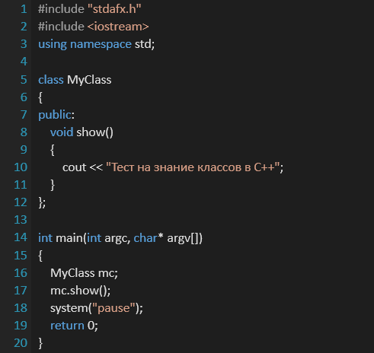
верный ответ: 16

  - На изображении представлен отрывок кода, в котором объявляется класс policeman. Укажите имя класса-наследника
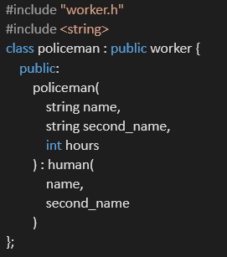
верный ответ: Policeman

  - Программист написал простую программу, приведенную на изображении, но забыл дописать строчку, которая выводит сумму на экран. Что нужно написать в 25 строке?
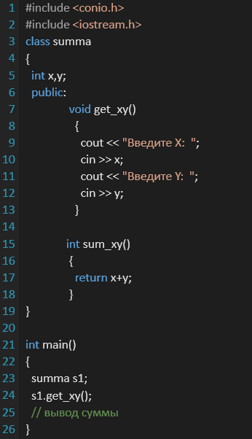
верный ответ: cout&lt;&lt; s1.sum_xy();

  - Данные, характеризующие состояние объекта называются - ... объекта
верный ответ: атрибуты

  - Изменение состояния объекта в ответ на какое-либо действие это …
верный ответ: событие

  - Действие, которое может выполнить объект это …
верный ответ: метод

  - Характеристику объекта описывает …
верный ответ: свойство

  - Какой будет результат выполнения следующего кода?
class A {public:
int y;
intinc(int x) { return ++y; };
intinc(short x) { return x + y; };};
Aobj;
int y = 5;
obj.y = 6;
cout<<obj.inc(y);
верный ответ: 7

  - С каким модификатором доступа должны быть описаны члены класса, чтобы к ним имели доступ только объекты самого класса?
верный ответ: private

  - С каким модификатором доступа должны быть описаны члены класса, чтобы к ним имели доступ только объекты самого класса и объекты класса потомка?
верный ответ: protected

  - С каким модификатором доступа должны быть описаны члены класса, чтобы к ним имели доступ любые объекты?
верный ответ: public

  - Что будет напечатано в результате работы программы:
class A { public: A()
{ cout<< “A”;
};
virtual A* new_A()
{ return new A();
}
};
class B : public A { public: B()
{cout<< “B” ;
};
A* new_A()
{ return new B();
}
};
void fun(A* p1, A* p2) { A* p3 = p1->new_A();
A* p4 = p2->new_A();
}
int main()
{A* p1 = new A;
B* p2 = new B;
fun(p1,p2);
}
верный ответ: AABAAB

  - Шаблон A и его специализации объявлены следующим образом:
template <class T>
class A{ public: A()
{ printf(“1”);
}
};
template <>
class A<int>
{ public: A()
{ printf(“2”);
}
};
template <>
class A<char*>
{ public: A()
{printf(“3”);
}
};
Какой будет результат после выполнения кода
A<int>a;
A<char> a1;
A<long> a2;
верный ответ: 211

Сводная таблица ключей к тесту для тестирования компетенции ОПК-7.
Номер вопроса | Варианты ответа | Номер вопроса | Варианты ответа | Номер вопроса | Варианты ответа
1.1 | а | 1.2 | б | 1.3 | в
1.4 | в | 1.5 | б | 1.6 | б
1.7 | б | 1.8 | а | 1.9 | б
1.10 | в
2.1 | в, г, е | 2.2 | а, в, д | 2.3 | а, в, д
2.4 | б, г | 2.5 | б, г | 2.6 | б, в, д
2.7 | а, в | 2.8 | а, г | 2.9 | а, г
2.10 | г, д
3.1 | инкапсуляция | 3.2 | полиморфизм | 3.3 | класс
3.4 | деструктор | 3.5 | наследование | 3.6 | шаблон
3.7 | виртуальные | 3.8 | 16 | 3.9 | Policeman
3.10 | cout&lt;&lt; s1.sum_xy(); | 3.11 | атрибуты | 3.12 | событие
3.13 | метод | 3.14 | свойство | 3.15 | 7
3.16 | private | 3.17 | protected | 3.18 | public
3.19 | AABAAB | 3.20 | 211
Критерии оценки освоения компетенций:
Уровень освоения компетенции | Процент баллов максимального количества
Компетенция сформирована | 50% и выше
Компетенция не сформирована | менее 50%

